ASSUNTO: INDICA AO SENHOR PREFEITO MUNICIPAL PARA QUE PROVIDENCIE LIMPEZA E REPAROS NAS GALERIAS DE ÁGUAS PLUVIAIS E BOCAS DE LOBO DA RUA SETE DE SETEMBRO

DESPACHO

SALA DAS SESSÕES____/____/_____

PRESIDENTE DA MESA

INDICAÇÃO Nº DE 2010

SENHOR PRESIDENTE E SENHORES VEREADORES,

INDICO ao Excelentíssimo Senhor Prefeito Municipal Carlos Nelson Bueno que providencie limpeza e reparos nas galerias de águas pluviais e bocas de lobo da rua Sete de Setembro.

Conforme fotografias abaixo (tiradas em frente ao Horto Florestal), a condição está muito ruim com acúmulo de terra e sujeira. A manta asfáltica também se movimentou prejudicando o escoamento da água. O que acarreta transtornos aos moradores daquele quarteirão.

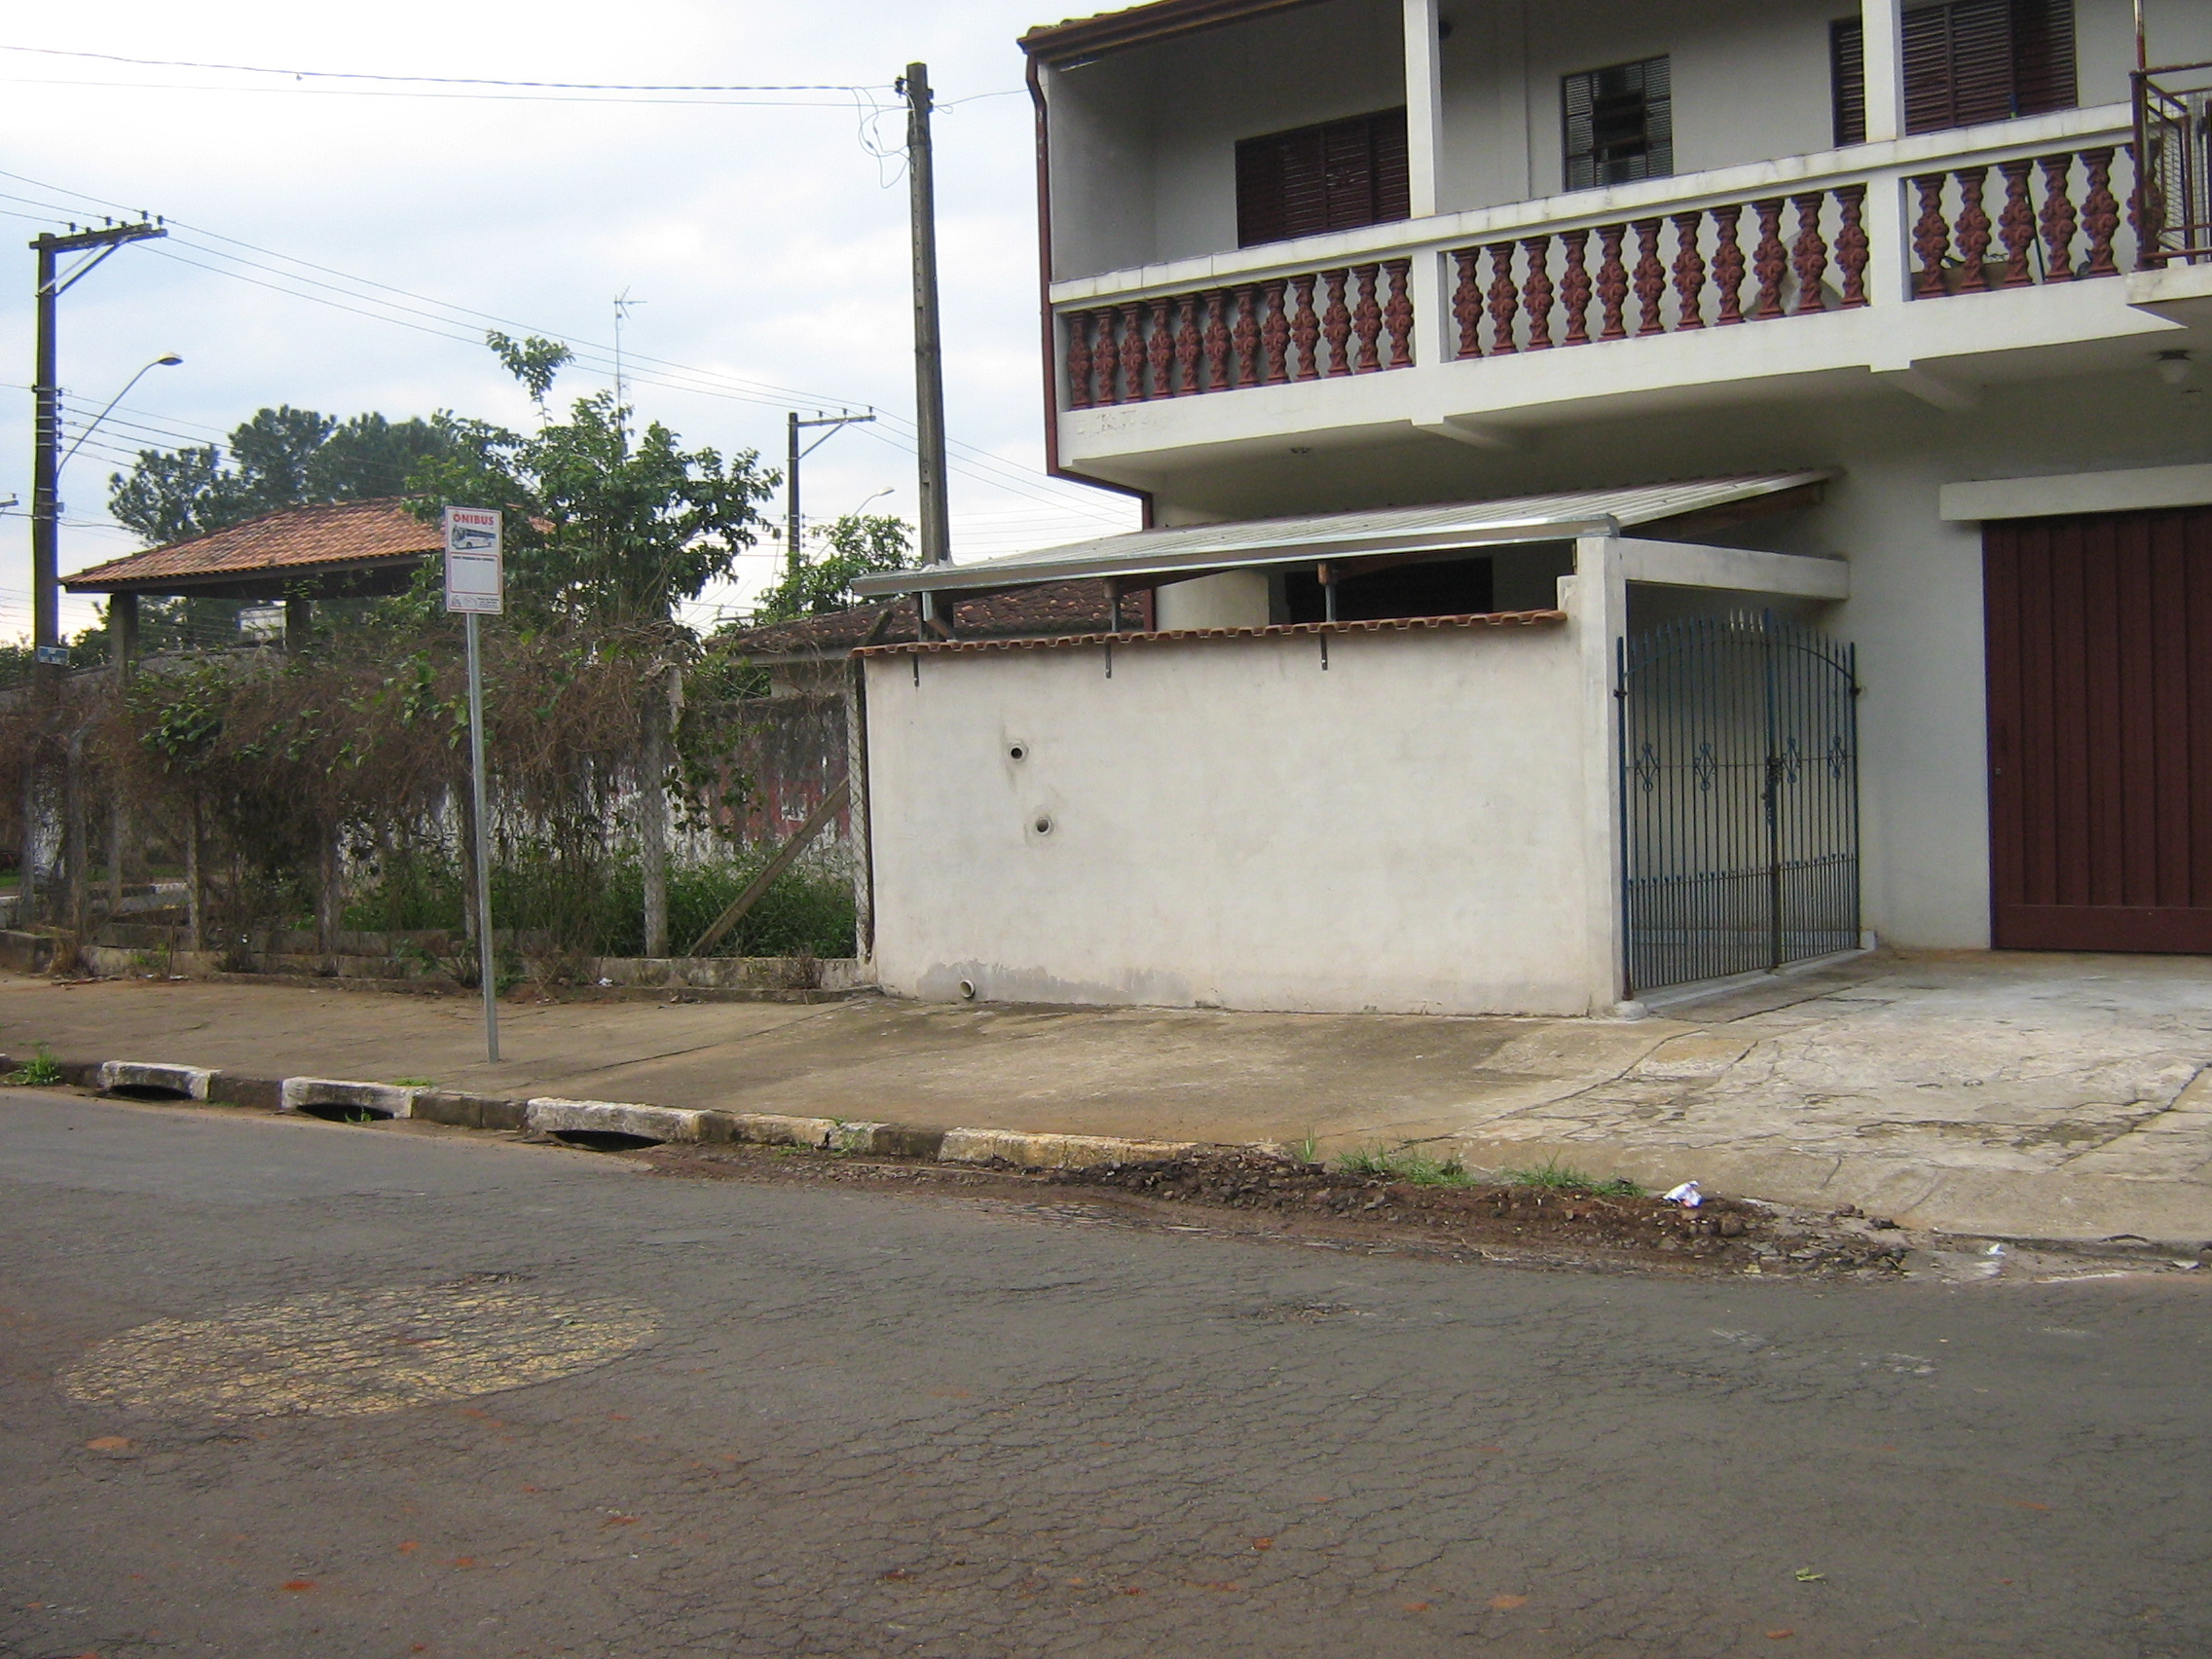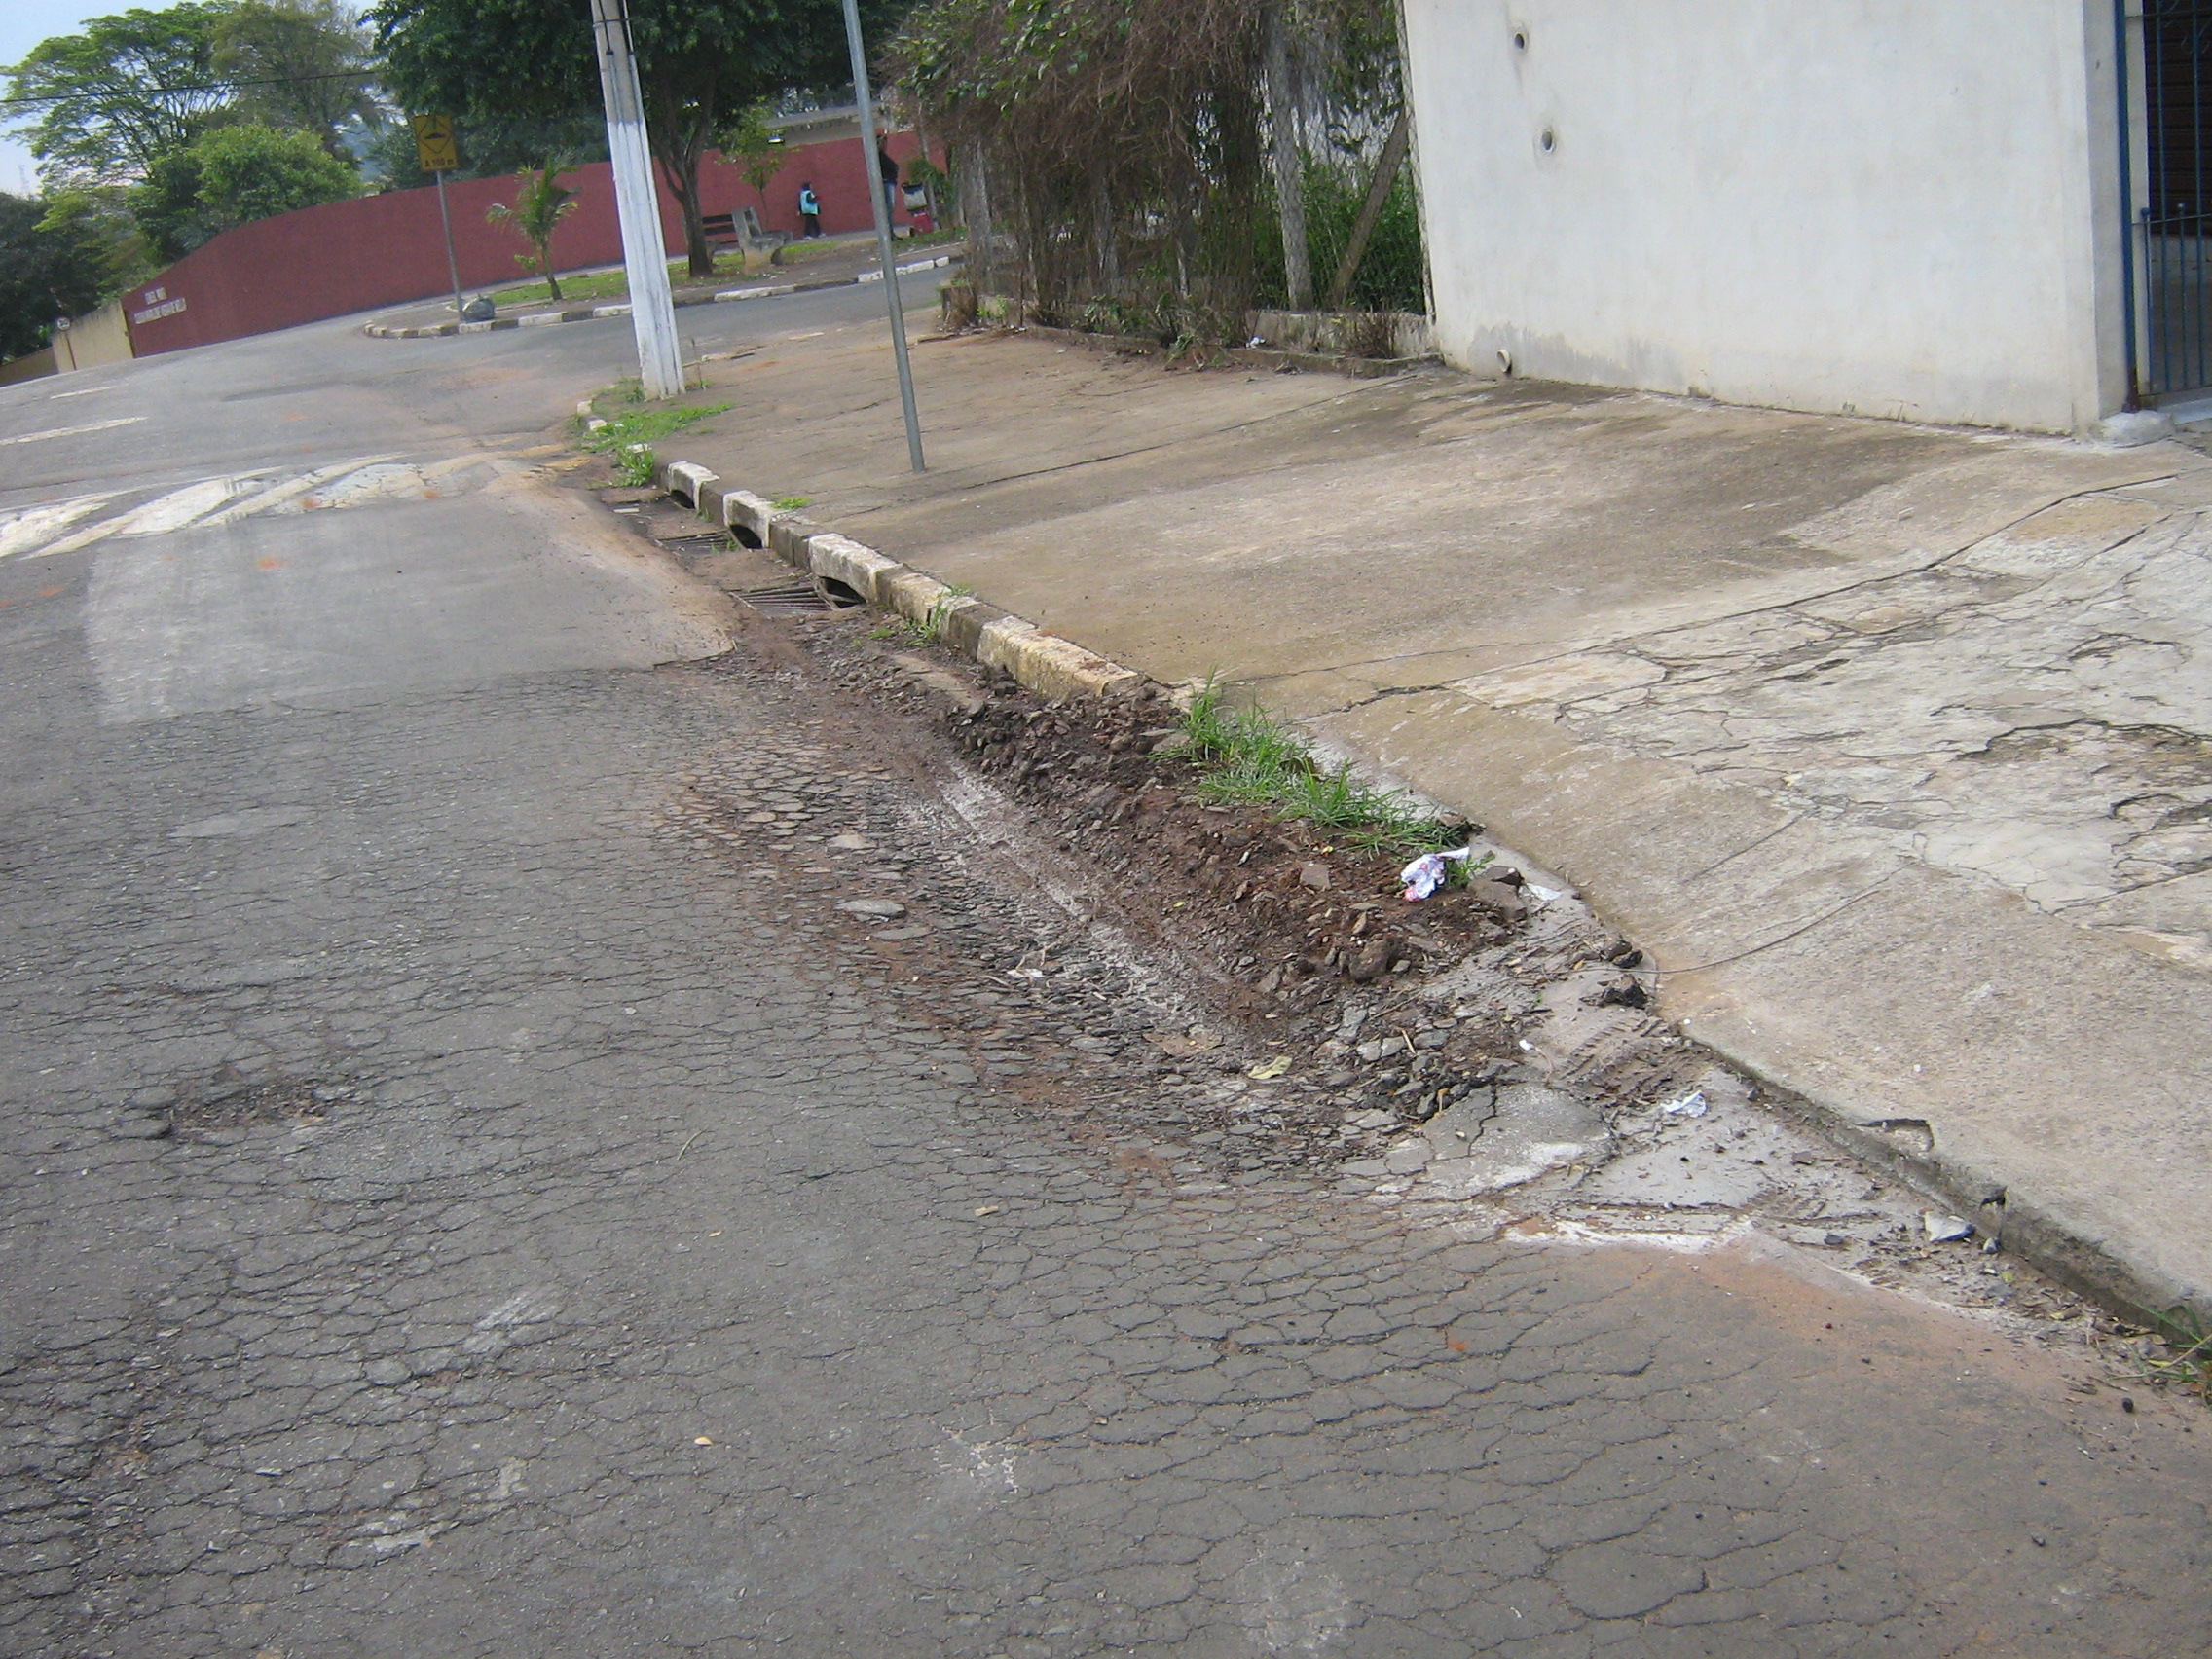

SALA DAS SESSÕES “VEREADOR SANTO RÓTOLLI”, em 24 de maio de 2010.

VEREADOR PROFESSOR CINOÊ DUZO

